Второй этап индивидуального проекта

НБИбд-01-22

Гриневич Юлия Алексеевна

Содержание

# 1 Цель работы

Добавить к сайту данные о себе.

Список добавляемых данных.  
 Разместить фотографию владельца сайта.  
 Разместить краткое описание владельца сайта (Biography).  
 Добавить информацию об интересах (Interests).  
 Добавить информацию от образовании (Education).  
Сделать пост по прошедшей неделе.  
Добавить пост на тему по выбору:  
 Управление версиями. Git.  
 Непрерывная интеграция и непрерывное развертывание (CI/CD).

.

# 2 Выполнение лабораторной работы

1. Открыла директорию /work/blog и запустила hugo server. (рис. [1])

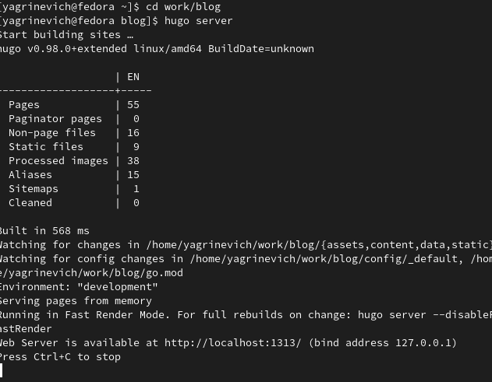

Figure 1: Использую команду cd

## 2.1

1. Меняю фотографию. (рис. [2])

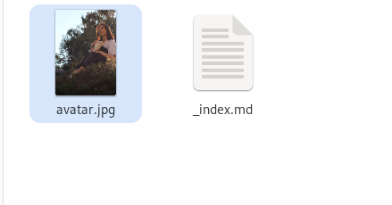

Figure 2: Использую менеджер файловой системы

## 2.2

1. Открыла _index.md ,и написала краткую биографию. (рис. [3])

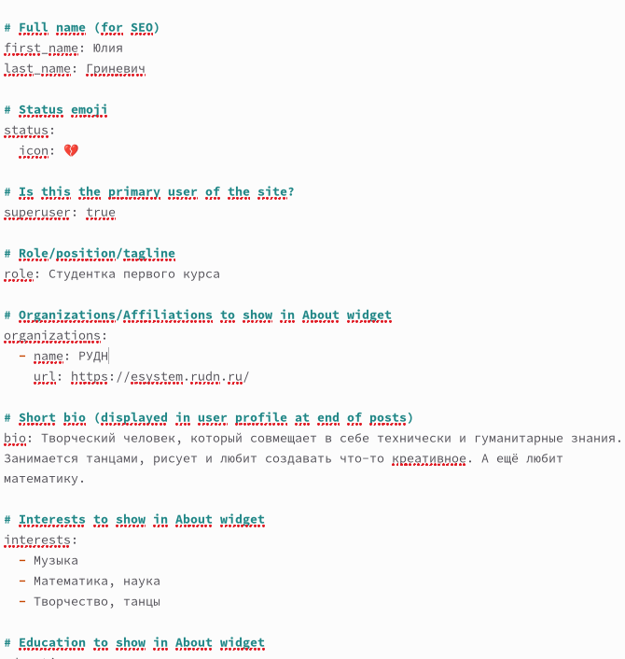

Figure 3: Использую текстовойй редактор

## 2.3

1. Написала биографию и сохранила файл. (рис. [4])

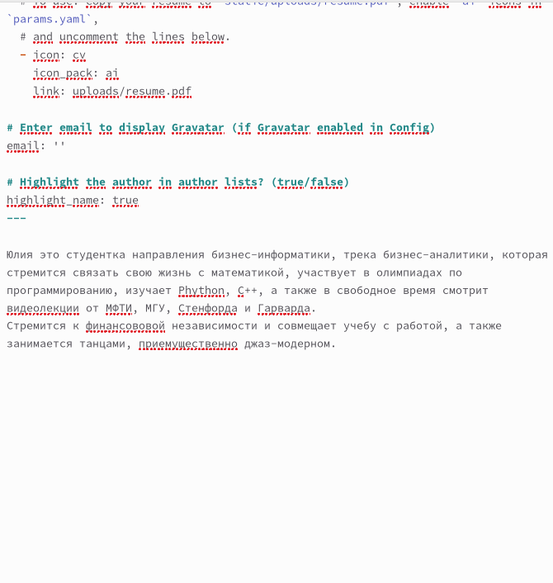

Figure 4: Использую текстовый редактор

## 2.4

1. Сравнила результаты. (рис. [5])



Figure 5: Использую ссылку в браузере http://localhost:1313/

## 2.5

1. Открыла каталог post, чтобы отредактировать посты на сайте. (рис. [6])

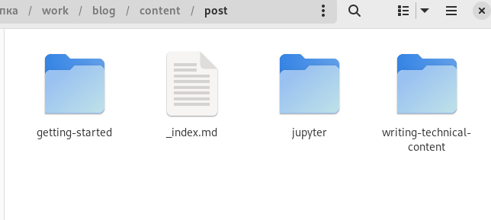

Figure 6: Использую файловый менеджер

## 2.6

1. Сменила фото в первом посте (рис. [7])

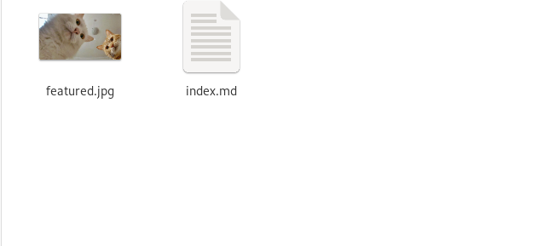

Figure 7: Использую другое изображение

## 2.7

1. Открыла файл index.md и создала пост про прошлую неделю. (рис. [8])

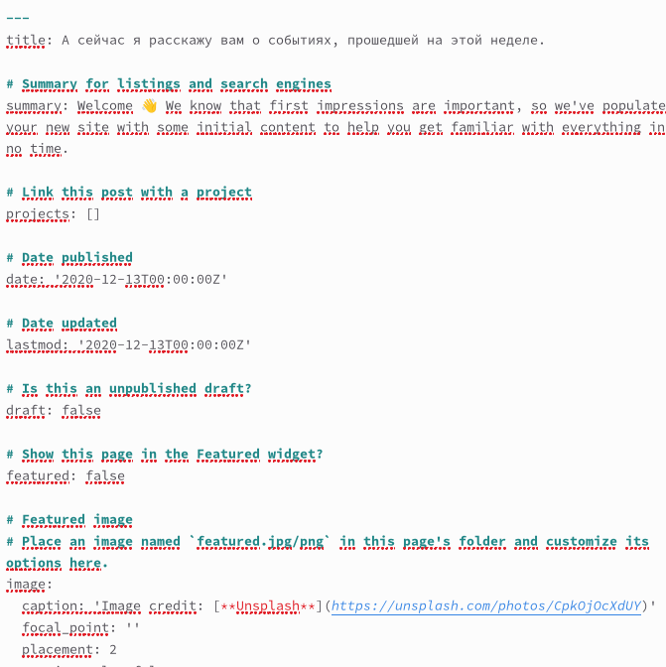

Figure 8: Использую текстовой редактор

## 2.8

1. Сравнила итог. (рис. [9])

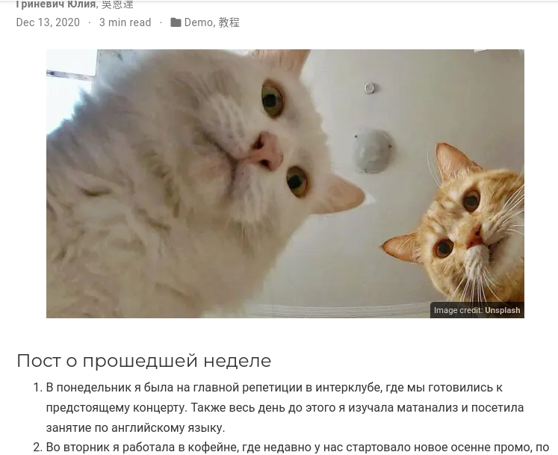

Figure 9: Использую Браузер

## 2.9

1. Перешла в другой каталог и заменила фото. (рис. [10])

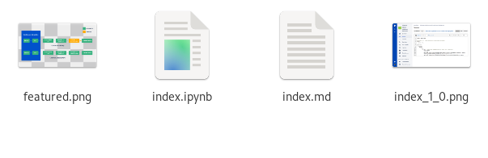

Figure 10: Использую Файловый менеджер

## 2.10

1. Открыла файл index.md и написала пост непрерывной интеграции и непрерывном развертывании (CI/CD).. (рис. [11])

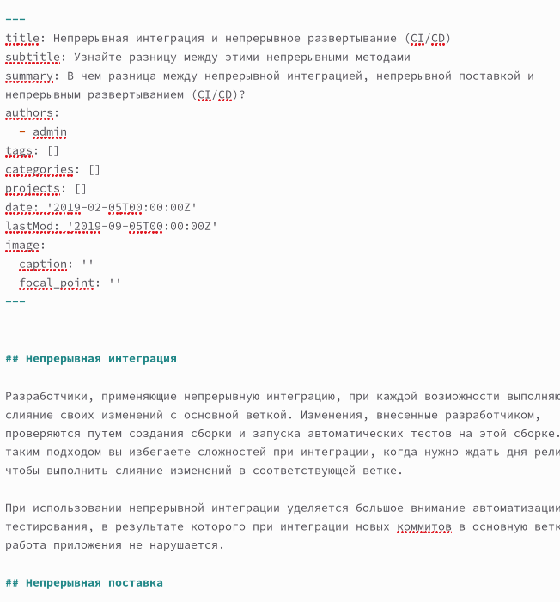

Figure 11: Использую текстовой редактор

## 2.11

1. Сверяюсь о готовности результата. (рис. [12])

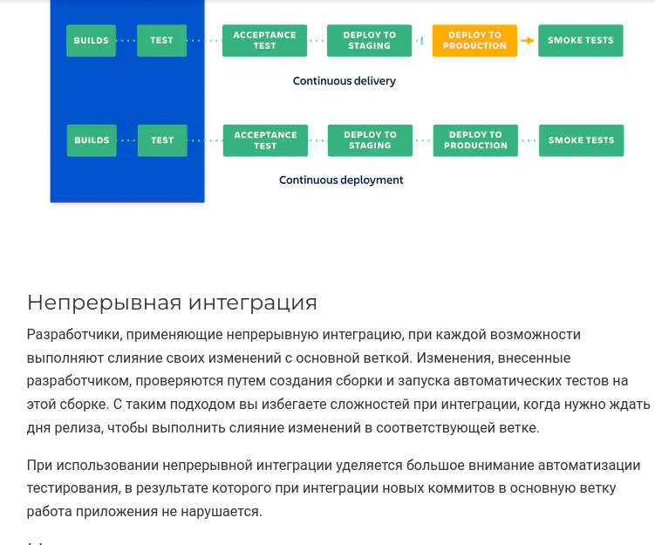

Figure 12: Использую Браузер

## 2.12